OEC Configurator
  - User manual

Document information

Title | OEC Configurator
Project
Status | Final
Business owner
Author | Peregrin Stanislav
Approver | Roman Sládek
Approval date | 11.11.2019
Version | 1.3

Version history

Version | Date | Description | Revised by
1.0 | 08.04.2019 | Prvá verzia | Stanislav Peregrin
1.1 | 24.05.2019 | Druhá verzia – pridane parameter URL eKasa ping a eKasa ping response | Stanislav Peregrin
1.2 | 5.6.2019 | Doplnenie príkladov ku konfigurácii tlačiarne  Revízia textov | Roman Sládek
1.3 | 11.11.2019 | Zmeny v OEC 1.0.2.0  - Doplnenie proxy konfigurácie  - odkazy na wik  - vysvetlenie nových parametrov | Roman Sládek

Contents
Contents
1 Document information 1
2 Version history 2
3 Contents 2
4 Úvod 3
5 Konfigurácia pokladní 3
5.1 Pridanie novej pokladne 4
5.2 Editácia existujúcej pokladne 4
5.2.1 Nahratie AuthId setu 5
5.2.2 Konfigurácia tlačiarne 5
6 Doposlanie neodoslaných správ 7
7 Tlač neodoslaných správ 7
8 Synchronizácia času 7
9 Globálna konfigurácia 8
9.1 Všeobecné nastavenia 8
9.2 Nastavenie SMTP 8
9.3 Konfigurácia proxy servera 9

Úvod

Aplikácia OEC Configurator slúži na nastavenie OEC. Pomocou aplikácie je možné spravovať jednotlivé pokladne, doposielať a tlačiť neodoslané správy na pokladniach, nastaviť čas a globálnu konfiguráciu systému.
Po otvorení aplikácia zobrazí navigačné menu s piatimi modulmi, medzi ktorými sa je možné prepínať kliknutím na ich názvy. V prípade, že s OEC nie je možné komunikovať, aplikácia o tom vypíše oznam a zablokuje obrazovky.

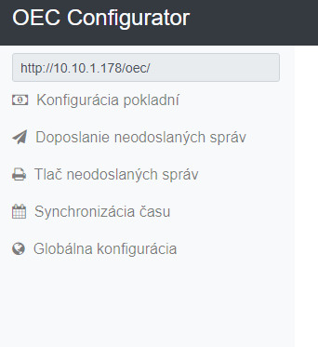

Konfigurácia pokladní

Tato časť aplikácie slúži na editáciu existujúcich pokladní alebo pridanie novej pokladne. Po otvorení modulu sa na obrazovke zobrazí tabuľka s existujúcimi pokladňami. Tlačidlo „Plus“ zobrazí dialóg pre pridanie novej pokladne, tlačidlo „Editovať“ zobrazí dialóg na editáciu existujúcej pokladne.

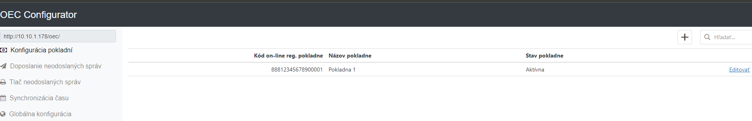

Pridanie novej pokladne
Po kliknutí na tlačidlo „plus“ aplikácia zobrazí dialógové okno na pridanie novej pokladne.
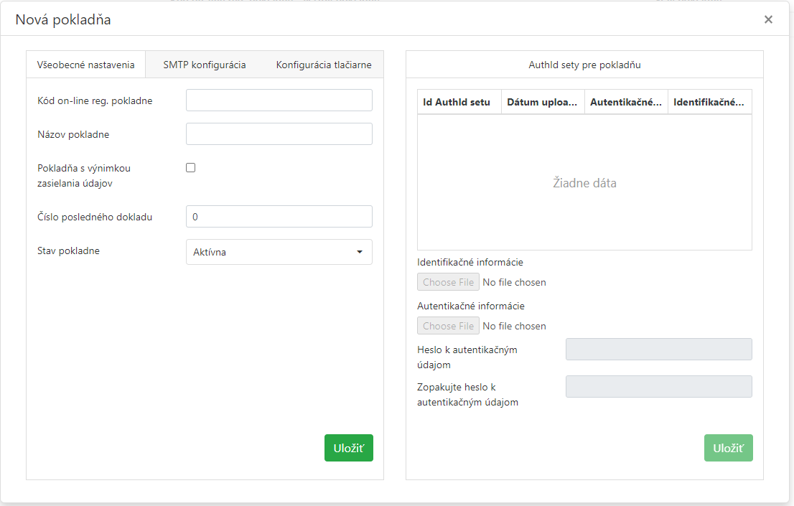

Povinné parametre pri pridávaní novej pokladne sú Kód online registračnej pokladne, Sekvencia na tlačenie QR kódu, Sekvencia na odrezanie papiera a Sekvencia na nastavenie kódovej stránky. Pravá strana editačného okna AuthId sety je až do vytvorenia pokladne zakázaná. Novú pokladňu uložíme ľavým tlačidlom Uložiť. O výsledku uloženia aplikácia zobrazí oznam.

Editácia existujúcej pokladne
Po kliknutí na tlačidlo „Editovať“ aplikácia zobrazí dialógové okno na editáciu pokladne.
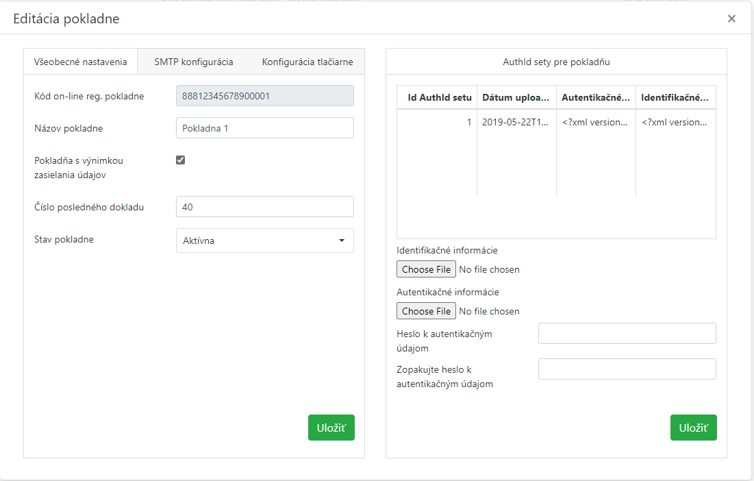
Na ľavej strane editačného okna sa nastavujú všeobecné nastavenia pokladne, SMTP konfigurácia a konfigurácia tlačiarne. Každú zmenu uložíme ľavým tlačidlom Uložiť.

Nahratie AuthId setu
AuthId set je súbor identifikačných a autentifikačných údajov stiahnutých z portálu eKasa.
Na pravej strane obrazovky sa nahrávajú AuthId sety pre pokladňu. AuthId set je možné len pridávať, editácia a mazanie setu nie je možná. Kliknutím na tlačidlo Vybrať súbor vyberieme identifikačný resp. autentikačný súbor. Do textboxu heslo sa zadáva heslo pre autentikačné údaje, ktoré povinné nie je. Nový set uložíme stlačením pravého tlačidla Uložiť. O úspechu nahratia id setu aplikácia zobrazí oznam a úspešne nahraný authid set pridá to tabuľky.

Konfigurácia tlačiarne
Konfigurácia tlačiarne umožňuje predefinovať parametre tlačiarne. V default konfigurácii sú nastavené ESC sekvencie pre tlač QR kódu, odrezanie papiera tak aby boli kompatibilné s väčšinou tlačiarní dostupných na trhu.
Špeciálne znaky ESC sekvencie je potrebné uvádzať v hexadecimálnom zápise \xHH.
Upozornenie: Zmenu konfigurácie tlačiarne vykonávajte tak aby výsledný doklad zodpovedal požiadavkám zákona o eKasa. Datapac nepreberá zodpovednosť za porušenie zákona spôsobené zlou konfiguráciou tlačiarne.

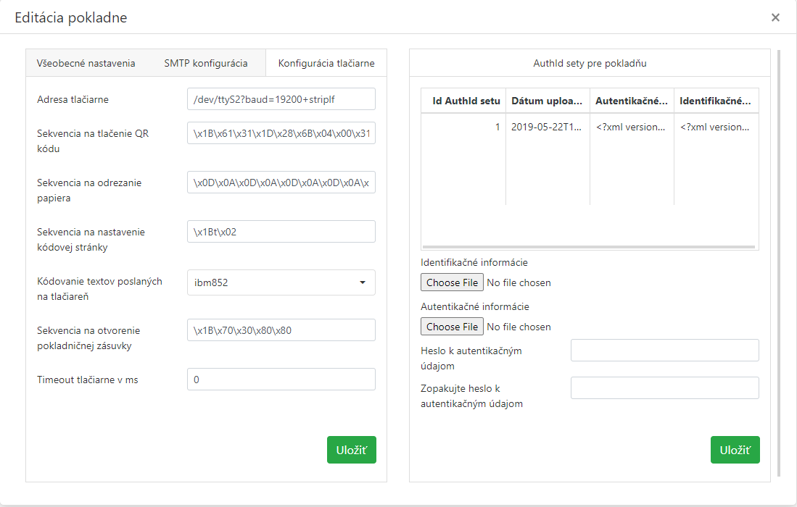
Konfigurácia pre jednotlivé typy podporovaných tlačiarní je uvedená na
https://github.com/datapacsro/oec/wiki/Nastavenie-pre-r%C3%B4zne-modely-tla%C4%8Diarn%C3%AD

Sekvencia na odrezanie papiera
Na začiatok sekvencie umiestnite potrebný počet prázdnych riadkov (\0x0D\0x0A) podľa použitej tlačiarne.
Príklad pre tlačiareň Diebold TH-230+
\x0D\x0A\x0D\x0A\x0D\x0A\x0D\x0A\x0D\x0A\x0D\x0A\x1B\x69
Prázdne riadky
Sekvencia na orezanie papiera

Sekvencia na otvorenie pokladničnej zásuvky
Sekvencia, ktorou sa otvorí pokladničná zásuvka pripojená k tlačiarni.

Diakritika a kódová stránka
OEC posiela na tlač text kódovaný podľa nastavenia parametra Kódovanie textov poslaných na tlačiareň. Aby tlačiareň text správne vytlačila, musí mať nastavenú správnu kódovú stránku.
Tlačiareň | Sekvencia na ibm852
Epson TM20II, Bixolon SRP350, OCOM | \x1Bt\x12
Diebold TH230+ | \x1Bt\x02

Timeout tlačiarne
Niektoré modely tlačiarní neodpovedajú kým sú v nepripravenom stave – napríklad je otvorený kryt tlačiarne. OEC čaká na odpoveň od tlačiarne v tomto timeoute. Pokiaľ ju nedostane a doklad bol úspešne zaevidovaný či už online alebo offline, vráti HTTP status 202.

Doposlanie neodoslaných správ

Tato časť aplikácie slúži na doposlanie neodoslaných správ. Doposlanie je možné vykonať hromadne, kliknutím na tlačidlo „Doposlať všetky“ alebo samostatne pre jednotlivé pokladne – kliknutím na tlačidlo „Doposlať“ pri príslušnej pokladni. O úspechu doposlania aplikácia zobrazí oznam.

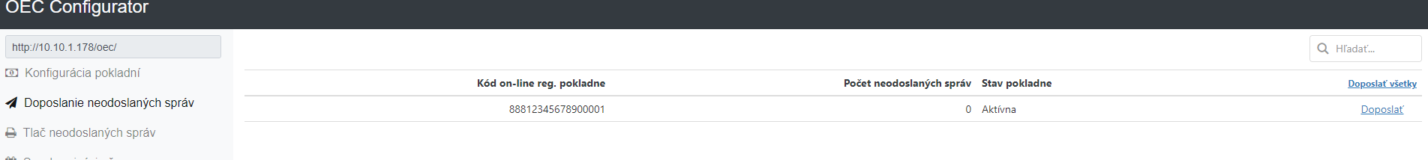

Tlač neodoslaných správ

Časť aplikácie Tlač neodoslaných správ slúži na vytlačenie dokladov, ktoré neboli odoslané. Na obrazovke sa nachádza výberovník s pokladňami a dva dátumové textboxy. Oba dátumy sú povinné. Po vybratí všetkých parametrov sa doklady vytlačia stlačením tlačidla Tlačiť. O úspechu tlače aplikácia zobrazí oznam.

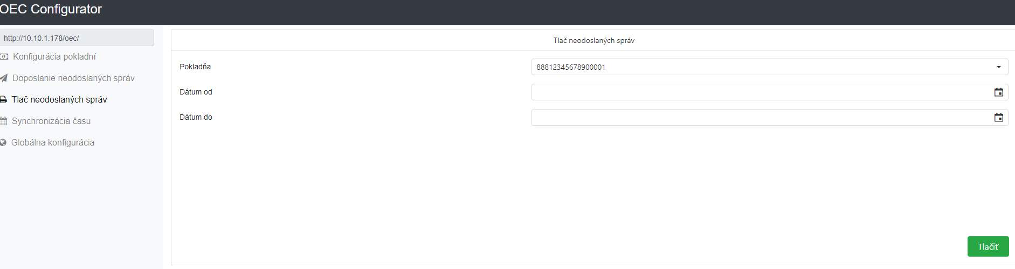

Synchronizácia času

Táto časť aplikácie slúži na nastavenie systémového času PPEKK. Modrým tlačidlom „Načítať“ je možné znovu načítať systémový čas PPEKK. Čas je možné zmeniť a následne uložiť stlačením zeleného tlačidla „Uložiť“. O výsledku nastavenia aplikácia zobrazí oznam.

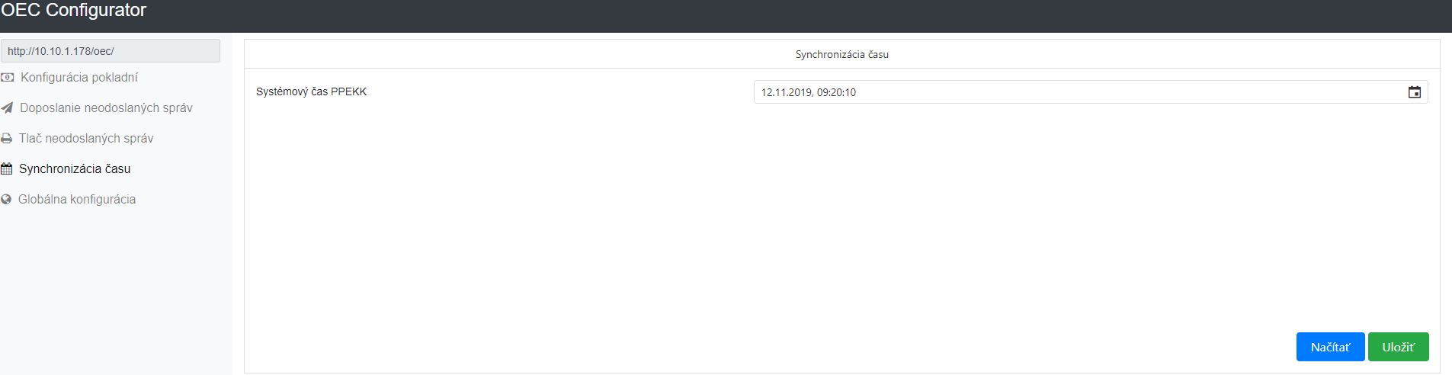

Globálna konfigurácia

Všeobecné nastavenia
Táto časť aplikácie slúži na zmenu globálnych nastavení. Parametre URL eKasa, URL eKasa ping, eKasa ping response, Vydávateľ certifikátu, Subjekt certifikátu, Timeout čakania a Timeout čakania pre doposlanie správy v časti všeobecné nastavenia sú povinné. Zmenu nastavení vykonáme stlačením tlačidla „Uložiť“. O výsledku zmeny nastavení aplikácia vypíše oznam.
URL eKasa, eKasa ping, vydávateľ a subjekt certifikátu je od výroby nastavené na produkčné rozhranie eKasa platné v čase 5.6.2019. V prípade, že štát zmení tieto parametre, nastavte ich podľa pokynov štátu.
Upozornenie: Datapac nepreberá zodpovednosť za zlé nastavenie parametrov URL eKasa, vydávateľ a subjekt certifikátu.
Timeout čakania podľa zákona musí byť minimálne 2 sekundy. Použite vyššiu hodnotu v prípade, že pripojenie k eKasa je nekvalitné.
Timeout čakania pre doposlanie správy je čas, ktorý čaká OEC na odpoveď od eKasa v prípade odposlania neodoslaných správ. Nastavte hodnotu na výrazne vačší čas aby bolo odposielanie neodoslaných správ čo najsúpešnejšie. Default hodnota je 20 sekund.
Nastavenie pre produkčné a integračné prostredie zverejňuje Finančná správa na svojich webových stránkach.
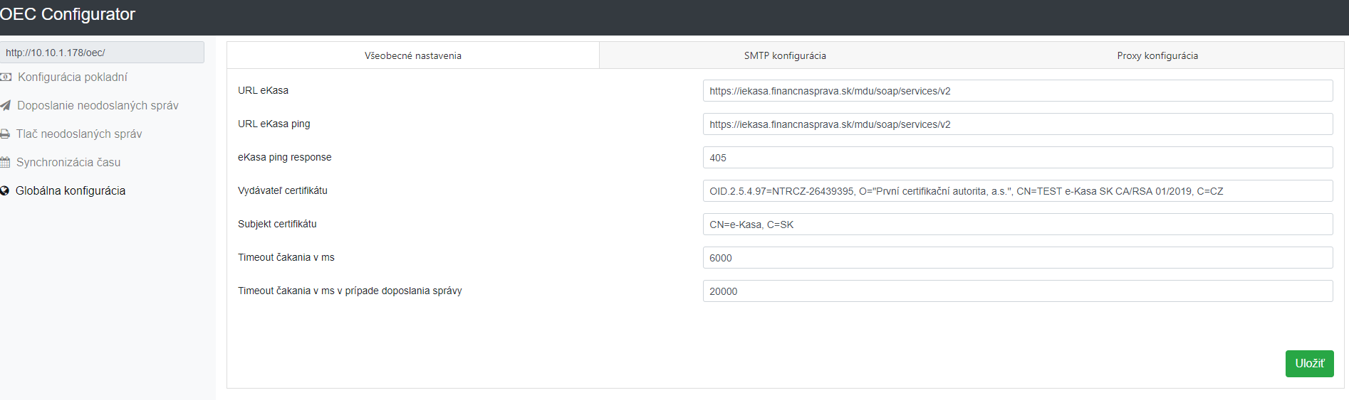

Nastavenie SMTP
SMTP konfigurácia môže byť nastavené na globálnej úrovni a na úrovni pokladne. Ak pre pokladňu nie je SMTP nakonfigurované, použije sa globálna konfigurácia. Ak nie je nastavená globálna konfigurácia, OEC nebude doručovať doklady emailom.
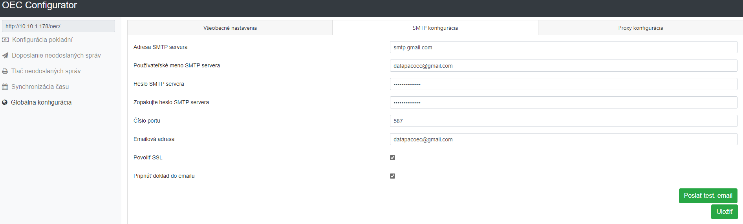

Konfigurácia proxy servera
V konfigurácii proxy servera je možné nastaviť parametre proxy.
Upozornenie: adresu proxy servera zadávajte v tvare http[s]://adresa podľa použitého protokolu.
